МИНОБРНАУКИ РОССИИ
САНКТ-ПЕТЕРБУРГСКИЙ ГОСУДАРСТВЕННЫЙ
ЭЛЕКТРОТЕХНИЧЕСКИЙ УНИВЕРСИТЕТ
«ЛЭТИ» ИМ. В.И. УЛЬЯНОВА (ЛЕНИНА)
Кафедра МО ЭВМ

ОТЧЕТ
по лабораторной работе №5
по дисциплине «Качество и метрология программного обеспечения»
Тема: Оценка параметров надежности программ по временным моделям обнаружения ошибок

Студент гр. 8303 |  | Гришин К. И.
Преподаватель |  | Кирьянчиков В. А.

Санкт-Петербург
2022

Цель работы
Исследовать показатели надёжности программ, характеризуемые моделью обнаружения ошибок Джелинского-Моранды для различных законов распределения времён обнаружения отказов и различного числа используемых для анализа данных.

Задание
- Сгенерировать массивы данных с различным распределением 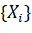, где – случайное значение интервала между соседними (i-1) – ой и i – ой ошибками.
- Для каждого из 3-х массивов оценить значение первоначального числа ошибок в программе B. При этом для каждого закона использовать 100%, 80% и 60% входных данных (то есть в массивах использовать 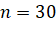, и элементов).
- Если 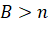, оценить значения средних времен , 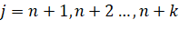 до обнаружения 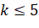 следующих ошибок и общее время на выполнение тестирования.
- Сравнить и объяснить результаты, полученные для различных законов распределения времени между соседними отказами и различного числа используемых для анализа данных.

Ход выполнения

Равномерное распределение
Сгенерирован массив в соответствии с равномерным законом распределения (табл. 1). Размера массива 30, т.е. использовалось 100% данных.
1 | 0.089 | 11 | 5.672 | 21 | 14.679
2 | 0.695 | 12 | 6.718 | 22 | 15.767
3 | 1.318 | 13 | 8.348 | 23 | 16.283
4 | 1.973 | 14 | 8.867 | 24 | 16.430
5 | 2.641 | 15 | 10.385 | 25 | 16.925
6 | 3.437 | 16 | 10.425 | 26 | 17.491
7 | 4.120 | 17 | 11.372 | 27 | 18.329
8 | 5.290 | 18 | 11.483 | 28 | 18.795
9 | 5.321 | 19 | 11.613 | 29 | 19.395
10 | 5.557 | 20 | 14.312 | 30 | 19.547
Таблица 1. Равномерно распределенный массив размера 30.

Выполнена оценка средних времен до завершения тестирования и полного времени тестирования для этого набора данных:
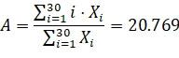
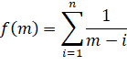
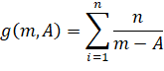
Значения функций 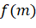 и 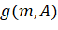, а также разность функций представлены в таблице 2.
 | 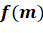 | 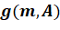 | 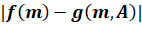
31 | 3.995 | 2.932 | 1.063
32 | 3.027 | 2.671 | 0.356
33 | 2.558 | 2.453 | 0.106
34 | 2.255 | 2.267 | 0.012
35 | 2.035 | 2.108 | 0.073
36 | 1.863 | 1.970 | 0.106
Таблица 2. Значения функций и 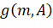 для массива размером 30

Минимальный модуль разности при 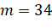, т.е. 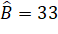
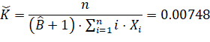
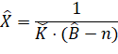
Среднее время для обнаружения ошибки отображено в таблице 3.
 | 31 | 32 | 33
 | 44.586 | 66.879 | 133.757
Таблица 3. Среднее время обнаружения ошибок для 100% данных.

Полное время тестирования: 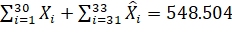

Сгенерирован массив в соответствии с равномерным законом распределения (табл. 4). Размера массива 24, т.е. использовалось 80% данных.

1 | 0.767 | 9 | 4.482 | 17 | 10.861
2 | 1.471 | 10 | 5.174 | 18 | 11.058
3 | 1.906 | 11 | 6.259 | 19 | 12.839
4 | 2.038 | 12 | 6.313 | 20 | 15.751
5 | 2.602 | 13 | 6.512 | 21 | 17.789
6 | 3.010 | 14 | 7.768 | 22 | 18.587
7 | 3.607 | 15 | 8.427 | 23 | 19.045
8 | 3.934 | 16 | 9.633 | 24 | 19.540
Таблица 4. Равномерно распределенный массив размера 24
Выполнена оценка средних времен до завершения тестирования и полного времени тестирования для этого набора данных:
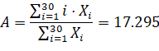
Значения функций и , а также разность функций представлены в таблице 5.
25 | 3.776 | 3.115 | 0.661
26 | 2.816 | 2.757 | 0.059
27 | 2.354 | 2.473 | 0.118
Таблица 5. Значения функций и для массива размером 24

Минимальный модуль разности при 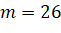, т.е. 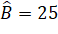
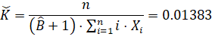
Среднее время для обнаружения ошибки отображено в таблице 6.
25
72.316
Таблица 6. Среднее время обнаружения ошибок для 80% данных.

Полное время тестирования: 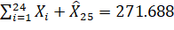

Сгенерирован массив в соответствии с равномерным законом распределения (табл. 7). Размера массива 18, т.е. использовалось 60% данных.
1 | 0.889 | 7 | 11.585 | 13 | 16.536
2 | 2.163 | 8 | 12.038 | 14 | 17.314
3 | 2.207 | 9 | 12.764 | 15 | 17.681
4 | 4.273 | 10 | 14.463 | 16 | 17.974
5 | 5.519 | 11 | 15.724 | 17 | 18.199
6 | 8.889 | 12 | 16.360 | 18 | 18.216
Таблица 7. Равномерно распределенный массив размера 18

Выполнена оценка средних времен до завершения тестирования и полного времени тестирования для этого набора данных:
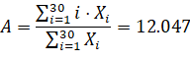
Значения функций и , а также разность функций представлены в таблице 8.
19 | 3.495 | 2.589 | 0.906
20 | 2.548 | 2.263 | 0.285
21 | 2.098 | 2.010 | 0.087
22 | 1.812 | 1.808 | 0.004
23 | 1.607 | 1.643 | 0.036
Таблица 8. Значения функций и для массива размером 18

Минимальный модуль разности при 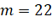, т.е. 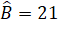
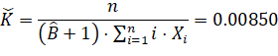
Среднее время для обнаружения ошибки отображено в таблице 9.
 | 19 | 20 | 21
 | 39.222 | 58.833 | 117.666
Таблица 9. Среднее время обнаружения ошибок для 60% данных.

Полное время тестирования: 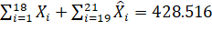

Экспоненциальное распределение
Сгенерирован массив в соответствии с экспоненциальным законом распределения (табл. 10). Размера массива 30, т.е. использовалось 100% данных.
1 | 0.279 | 11 | 4.687 | 21 | 10.958
2 | 0.553 | 12 | 5.257 | 22 | 12.484
3 | 1.657 | 13 | 5.350 | 23 | 12.921
4 | 1.781 | 14 | 5.741 | 24 | 14.376
5 | 2.339 | 15 | 6.889 | 25 | 16.312
6 | 2.496 | 16 | 7.056 | 26 | 21.294
7 | 2.731 | 17 | 7.156 | 27 | 21.610
8 | 3.654 | 18 | 7.270 | 28 | 22.064
9 | 3.667 | 19 | 8.424 | 29 | 42.063
10 | 4.000 | 20 | 10.417 | 30 | 42.512
Таблица 10. Экспоненциально распределенный массив размера 30.

Выполнена оценка средних времен до завершения тестирования и полного времени тестирования для этого набора данных:
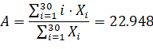
Значения функций и , а также разность функций представлены в таблице 11.
31 | 3.995 | 3.726 | 0.269
32 | 3.027 | 3.314 | 0.287
33 | 2.558 | 2.985 | 0.426
Таблица 11. Значения функций и для массива размером 30

Полное время тестирования: 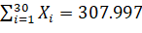

Сгенерирован массив в соответствии с экспоненциальным законом распределения (табл. 12). Размера массива 24, т.е. использовалось 80% данных.

1 | 0.132 | 9 | 5.424 | 17 | 14.582
2 | 0.528 | 10 | 5.613 | 18 | 15.461
3 | 1.167 | 11 | 5.771 | 19 | 15.513
4 | 1.216 | 12 | 6.682 | 20 | 15.925
5 | 2.758 | 13 | 8.209 | 21 | 18.473
6 | 3.032 | 14 | 8.685 | 22 | 18.831
7 | 3.289 | 15 | 8.992 | 23 | 20.110
8 | 3.372 | 16 | 12.158 | 24 | 42.317
Таблица 12. Равномерно распределенный массив размера 24

Выполнена оценка средних времен до завершения тестирования и полного времени тестирования для этого набора данных:
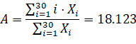
Значения функций и , а также разность функций представлены в таблице 13.
25 | 3.776 | 3.490 | 0.286
26 | 2.816 | 3.047 | 0.231
27 | 2.354 | 2.704 | 0.349
Таблица 13. Значения функций и для массива размером 24

Минимальный модуль разности при , т.е.
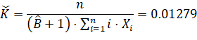
Среднее время для обнаружения ошибки отображено в таблице 14.
25
78.193
Таблица 14. Среднее время обнаружения ошибок для 80% данных.

Полное время тестирования: 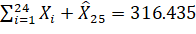

Сгенерирован массив в соответствии с экспоненциальным законом распределения (табл. 15). Размера массива 18, т.е. использовалось 60% данных.
1 | 0.275 | 7 | 4.405 | 13 | 10.065
2 | 1.236 | 8 | 5.096 | 14 | 12.112
3 | 1.285 | 9 | 5.400 | 15 | 13.627
4 | 2.086 | 10 | 7.390 | 16 | 17.345
5 | 2.799 | 11 | 9.090 | 17 | 18.785
6 | 3.622 | 12 | 9.330 | 18 | 26.554
Таблица 15. Равномерно распределенный массив размера 18

Выполнена оценка средних времен до завершения тестирования и полного времени тестирования для этого набора данных:
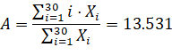
Значения функций и , а также разность функций представлены в таблице 16.
19 | 3.495 | 3.291 | 0.204
20 | 2.548 | 2.782 | 0.235
21 | 2.098 | 2.410 | 0.312
Таблица 16. Значения функций и для массива размером 18

Полное время тестирования: 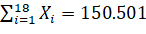

Релеевское распределение
Сгенерирован массив в соответствии с релеевским законом распределения (табл. 17). Размера массива 30, т.е. использовалось 100% данных.
1 | 1.033 | 11 | 6.293 | 21 | 9.425
2 | 2.743 | 12 | 6.759 | 22 | 9.803
3 | 3.361 | 13 | 6.784 | 23 | 10.438
4 | 3.407 | 14 | 6.886 | 24 | 12.092
5 | 3.707 | 15 | 7.586 | 25 | 13.208
6 | 4.457 | 16 | 7.626 | 26 | 13.238
7 | 4.587 | 17 | 7.972 | 27 | 13.251
8 | 5.221 | 18 | 8.561 | 28 | 14.172
9 | 5.345 | 19 | 8.701 | 29 | 16.474
10 | 5.920 | 20 | 9.013 | 30 | 24.145
Таблица 17. Массив со значениями, распределенными в соответствие с релеевским законом, размера 30.

Выполнена оценка средних времен до завершения тестирования и полного времени тестирования для этого набора данных:
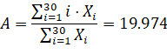
Значения функций и , а также разность функций представлены в таблице 18.
31 | 3.995 | 2.721 | 1.274
32 | 3.027 | 2.495 | 0.533
33 | 2.558 | 2.303 | 0.255
34 | 2.255 | 2.139 | 0.117
35 | 2.035 | 1.997 | 0.038
36 | 1.863 | 1.872 | 0.008
37 | 1.725 | 1.762 | 0.037
Таблица 18. Значения функций и для массива размером 30

Минимальный модуль разности при 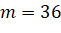, т.е. 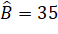
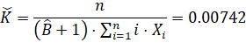
Среднее время для обнаружения ошибки отображено в таблице 19.
 | 31 | 32 | 33 | 34 | 35
 | 26.946 | 33.683 | 44.910 | 67.366 | 134.731
Таблица 19. Среднее время обнаружения ошибок для 100% данных.

Полное время тестирования: 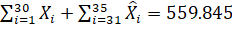

Сгенерирован массив в соответствии с равномерным законом распределения (табл. 20). Размера массива 24, т.е. использовалось 80% данных.
1 | 2.872 | 9 | 8.864 | 17 | 16.098
2 | 3.643 | 10 | 9.481 | 18 | 16.721
3 | 5.462 | 11 | 9.567 | 19 | 17.075
4 | 5.929 | 12 | 10.054 | 20 | 17.089
5 | 7.108 | 13 | 11.948 | 21 | 17.470
6 | 7.890 | 14 | 12.415 | 22 | 18.424
7 | 8.269 | 15 | 12.444 | 23 | 19.525
8 | 8.379 | 16 | 14.374 | 24 | 21.947
Таблица 20. Равномерно распределенный массив размера 24
Выполнена оценка средних времен до завершения тестирования и полного времени тестирования для этого набора данных:
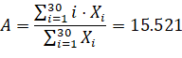
Значения функций и , а также разность функций представлены в таблице 21.
25 | 3.776 | 2.532 | 1.244
26 | 2.816 | 2.290 | 0.526
27 | 2.354 | 2.091 | 0.264
28 | 2.058 | 1.923 | 0.135
29 | 1.844 | 1.781 | 0.063
30 | 1.678 | 1.658 | 0.021
31 | 1.545 | 1.550 | 0.005
32 | 1.434 | 1.456 | 0.022
Таблица 21. Значения функций и для массива размером 24

Минимальный модуль разности при 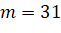, т.е. 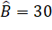
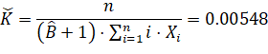
Среднее время для обнаружения ошибки отображено в таблице 22.
 | 25 | 26 | 27 | 28 | 29 | 30
 | 30.426 | 36.511 | 45.639 | 60.852 | 91.278 | 182.556
Таблица 22. Среднее время обнаружения ошибок для 80% данных.

Полное время тестирования: 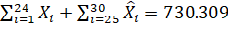

Сгенерирован массив в соответствии с равномерным законом распределения (табл. 23). Размера массива 18, т.е. использовалось 60% данных.
1 | 3.429 | 7 | 8.543 | 13 | 12.774
2 | 3.753 | 8 | 9.269 | 14 | 14.943
3 | 4.433 | 9 | 9.435 | 15 | 15.268
4 | 6.517 | 10 | 10.271 | 16 | 15.282
5 | 6.659 | 11 | 11.997 | 17 | 15.322
6 | 7.145 | 12 | 12.207 | 18 | 27.653
Таблица 23. Равномерно распределенный массив размера 18

Выполнена оценка средних времен до завершения тестирования и полного времени тестирования для этого набора данных:
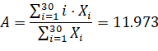
Значения функций и , а также разность функций представлены в таблице 24.
19 | 3.495 | 2.562 | 0.934
20 | 2.548 | 2.242 | 0.305
21 | 2.098 | 1.994 | 0.104
22 | 1.812 | 1.795 | 0.017
23 | 1.607 | 1.632 | 0.025
Таблица 24. Значения функций и для массива размером 18
Минимальный модуль разности при , т.е.
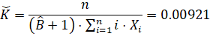
Среднее время для обнаружения ошибки отображено в таблице 25.
 | 19 | 20 | 21
 | 36.190 | 54.286 | 108.571
Таблица 25. Среднее время обнаружения ошибок для 60% данных.

Полное время тестирования: 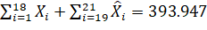

Вывод
Полученные результаты сведены в таблицы. Первоначальное число ошибок отображено в таблице 26, полное время тестирования в таблице 27.
 | Равномерное | Экспоненциальное | Релея
18 | 21 | 18 | 21
24 | 25 | 25 | 29
30 | 33 | 30 | 35
Таблица 26. Оценка первоначального числа ошибок.

 | Равномерное | Экспоненциальное | Релея
18 | 428.516404 | 150.501323 | 393.946677
24 | 271.688063 | 316.434592 | 672.954487
30 | 548.503837 | 307.997087 | 559.845320
Таблица 27. Оценка полного времени тестирования.

В ходе выполнения лабораторной работы были исследованы показатели надёжности программ, характеризуемые Джелинского-Моранды для различных обнаружения отказов и различного числа используемых для анализа данных. В результате было получено, что существенно наилучшие показатели для данных, сгенерированных по экспоненциальному закону распределения, что объясняется предположением модели Джелинского-Моранды – время до следующего отказа программы распределено экспоненциально.

